Я могу зайти или через pull requests или через compare & pull requests (на фото выделила стрелками)

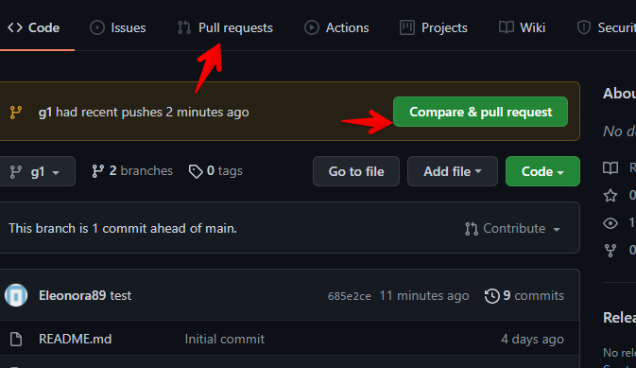

2 шаг нажала на pull requests

3 шаг нажала на new pull request

4 шаг выбрала ветку

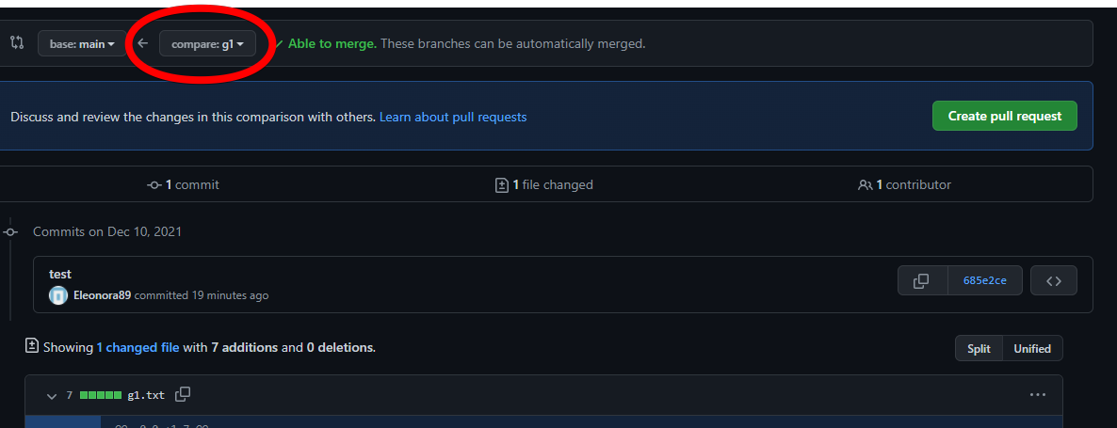

5 шаг нажала на create pull request

6 шаг нажала на create pull request

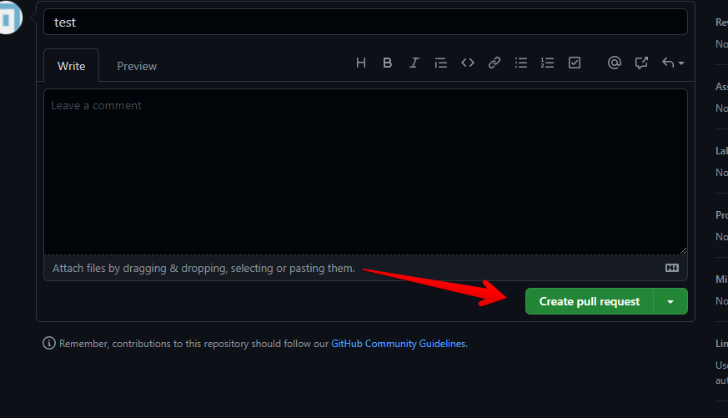

7 шаг в новом открывшемся окне нажала на merge pull request

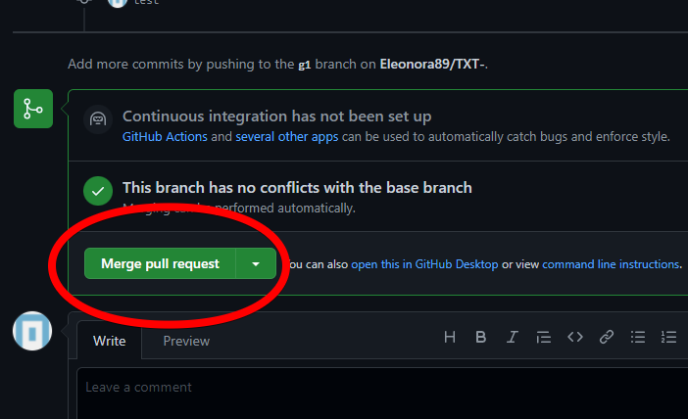

8 шаг подтвердила слияние (confirm merge)

И все.

Или второй вариант (как я понимаю одно и тоже только через другую дверь)

1 шаг

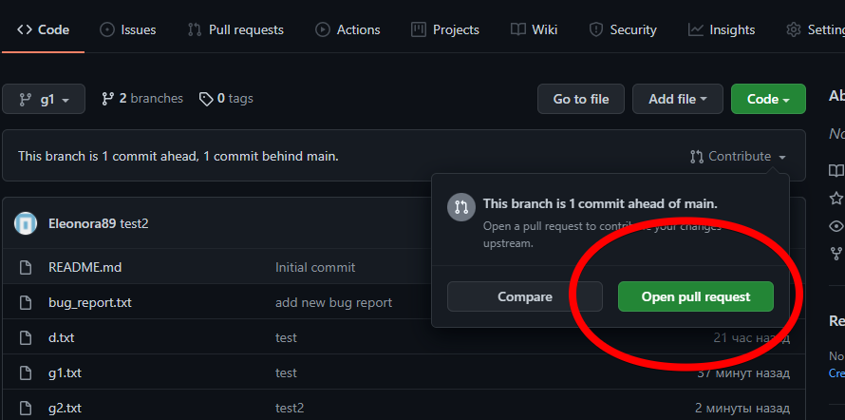

2 шаг

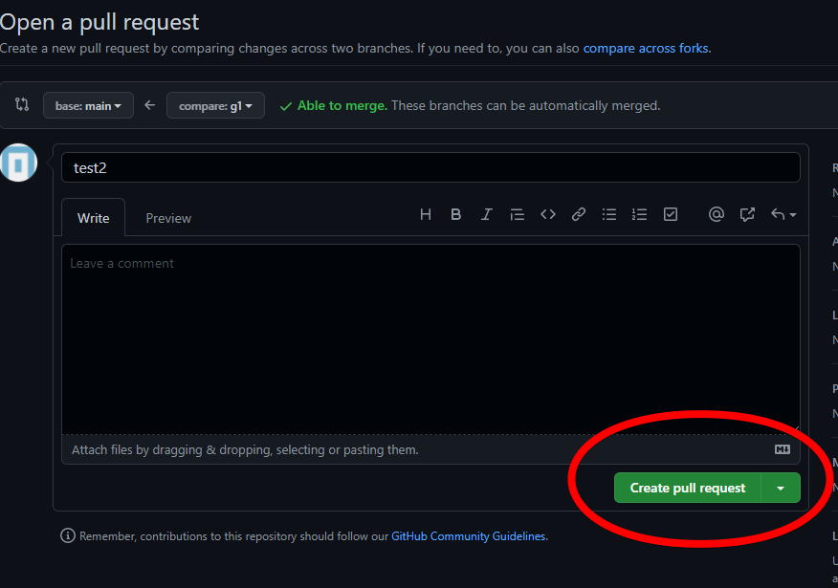

И потом попадаем на шаг 7 первого варианта

